Никонорова С.Н.
учитель начальных классов
ГБОУ школы № 580 Приморского района
г. Санкт-Петербург
Технологическая карта урока по учебному предмету «Литературное чтение» (обучение грамоте) в 1-ом классе
на тему «Согласные звуки [л], [л,], буква Л л».
Тип урока | Открытие новых знаний
Авторы УМК | УМК «Перспектива»
Цели урока | создать условия для ознакомления обучающихся с согласными звуками [л], [л,] и буквой Л л; развития речи, памяти, логического мышления.
Планируемые образовательные результаты | Предметные: овладевают учебными действиями с языковыми единицами и умеют использовать приобретенные знания для решения познавательных, практических и коммуникативных задач; различают твердость и мягкость согласных звуков; обозначают твердые и мягкие согласные на схеме-модели слова; различают письменную и печатную, строчную и заглавную буквы; овладевают навыками позиционного принципа чтения; составляют предложения (повествовательные) по сюжетной картинке; осуществляют звуковой анализ слова; читают предложения с интонацией и паузами в соответствии со знаками препинания.  Личностные: осознают значимость чтения, потребность в систематическом чтении; высказывают свою точку зрения и уважают мнение собеседника.  УУД.  Регулятивные: адекватно воспринимают оценку учителя.  Познавательные: общеучебные – находят ответы на вопросы в иллюстрациях; логические – анализируют загадку, размышляют.  Коммуникативные: оформляют диалогические высказывания в соответствии с требованиями речевого этикета.
Основное содержание темы, понятия и термины | звуки [л], [л,], буква Л л; позиционный принцип чтения, устойчивое выражение сила мысли.
Оборудование | компьютер, проектор, экран, учебник «Азбука» Климанова Л. Ф., Макеева С. Г., часть 1 стр. 81, карточки с текстом «Луна», карточки для работы в паре, карточка с буквой «Л» для рефлексии, иллюстрации «На что похожа буква «Л», изображение буквы Лл.
Образовательные ресурсы | - ЯКЛАСС https://www.yaklass.ru/p/okruzhayushchij-mir/1-klass/uznaem-pochemu-tak-proiskhodit-728429/takaia-raznaia-luna-690200/re-8ebcb145-d53f-46ec-b175-0c3955fe6549 использованы материалы «Узнаем, почему так происходит», «Такая разная Луна».

Технологическая карта урока

Этапы урока | Содержание деятельности
Этапы урока | Деятельность учителя | Деятельность ученика
- Мотивирование к учебной деятельности. (Организационный момент).  - Развитие речевого аппарата. | - Доброе утро, ребята! Мне очень приятно видеть вас сегодня. Улыбнитесь друг другу и пожелайте хорошего настроения.  Хором отвечаете «Да-нет»  - Дети, вам тепло?  - В классе светло?  - Прозвенел уже звонок?  - Уже закончился урок?  - Только начался урок?  - Хотите учиться?  - Значит, можно садиться  - Артикуляционная гимнастика («Часики», «Чистим зубки», «Бублик»)  - Дыхательная гимнастика («Задуем свечу», «Полет бабочки»)  - Скороговорка: У елки иголки колки. | Проявляют эмоциональную отзывчивость на слова учителя.  Выполняют упражнения  Произносят скороговорку хором медленно, с ускорением, быстро
- Актуализация знаний. | - На какие группы можно разделить звуковичков?  - Назовите гласные звуки.  - Сколько их? Почему?  - Какими буквами обозначаются на письме? Прочитаем.  - Сколько согласных звуковичков?  - Почему только 3? Давайте вспомним их?  - Какими буквами обозначаются?  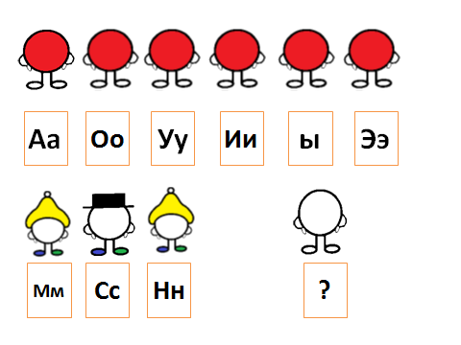  - Почему один звуковичок стоит один и не одет? | Отвечают на вопросы.
- Постановка учебной задачи. | - Для того, чтобы узнать с каким звуком будем знакомиться, отгадаем загадку.  По синему небу тарелка плывет.  - Что такое Луна?  - Назовите, из каких звуковичков состоит слово «Луна».  - Назовите первый звук; второй, третий, четвертый.  - Какой звук мы не изучали?  - Значит, тема нашего урока.  - Давайте сформулируем цели сегодняшнего урока.  Учитель на доске записывает: 1 2 3 4 5 (1 обозначает, что нужно дать характеристику звуку; 2 – познакомиться с буквой; 3 – читать и составлять слоги с новой буквой; 4 – читать слова с новой буквой; 5 – прочитать текст). | Отгадывают загадку.  Формулируют тему урока.  Составляют план урока по 5 пунктам.
- Усвоение новых знаний и способов действий.  1.Выделение звуков [л], [л,], их сравнение и характеристика.  2.Знакомство с буквой Л.  3.Составление и чтение слогов с буквой Лл.  4.Работа с картинкой на стр.81.  5.Работа с текстом.  - Подведение итогов.  - Рефлексия. | - Сколько звуков в слове «Луна»?  - Составим звуковую схему слова.  - Можно ли менять местами звуки в слове?  - Назовите гласные.  - Какие по счету? Какой ударный?  - Какую еще работу выполняют гласные?  - Делаем вывод: звук [л] – твердый раскрашиваем ботинок синим цветом.  - Нужно доказать, что звук может мягким.  - Какой прибор нужен человеку, чтобы рассмотреть Луну, далекие звезды и планеты?  - Как называется специальное стекло в телескопе, чтобы приблизить изображение Луны?  - Сколько звуков в слове «линза»? Начертите схему слова.  - Почему [л,] – стал мягким? Раскрашиваем ботинок в зеленый цвет.  - Каким еще может быть звук?  - Раскрашиваем шапочку-колокольчик.  - Расскажите что узнали о звуке.  - Выполнили 1 этап плана. Зачеркиваем.  - Как узнать, какой буквой обозначаются звуки [л], [л,] на письме?  - Правильно. Откроем учебник на стр. 81.  - На что похожа буква Л? Демонстрация иллюстраций (Приложение № 1).  - Алфавит продолжит нам  Буква Л – лесной шалаш.  - Работа в тетради. Напечатайте Лл.  - Зачем две буквы?  - С какой буквы будем писать слово «Луна»? «Линза»? Напечатать в тетради.  - Познакомились с буквой Лл. Мы прошли 2 пункт плана.  - Прочитайте слоги в рамке.  - Какие слова можно с ними образовать?  - Поработаем в паре. Учитель раздает карточку.(Приложение № 2). Слоги рассыпались. Соедините слоги так, чтобы получились слова .  - Мы научились читать и составлять слоги. Прошли 3 этап урока. Оцените свою работу на данном этапе сигналом.  - Рассмотрите картинку. На доске начерчена схема .  - Составьте предложение по картинке, чтобы оно соответствовало схеме.  - Сколько слов в предложении? Почему 1 и 3 с вертикальной линией? Прошли 4 этап урока. Чему научились?  - Герои Азбуки собираются полететь на Луну. Они написали письмо.  - Сколько предложений? Как догадались?  - Прочитайте текст, заменяя в нем рисунки словами.  - А пять человек будут читать текст о Луне. Учитель выдает познавательный текст о Луне хорошо читающим детям.(Приложение № 3). Они потом нам расскажут, что о ней узнали.  - Читаем текст.  - На чем собираются лететь дети?  - Что вы о них узнали?  - Что такое мысли? (Мысли – это действие нашего ума).  - Как понять выражение мысли – сила?  (Вы живете в мире мыслей. Все начинается с мысли. Затем эта мысль выражается при помощи органов речи. Добрые мысли делают нас светлее, счастливее, сердитые, злые мысли ранят окружающих).  - А теперь, расскажите нам, что вы узнали о Луне.  - Прошли 5 этап урока. Что вызвало затруднение?  - С каким звуком и буквой вы познакомились сегодня на уроке?  - Какие знания приобрели?  - Что понравилось на уроке?  - Что вызвало затруднение?  - Сделаем себе подарок. У каждого из вас есть карточка с буквой Л (Приложение № 4). Раскрасьте ее зеленым, желтым или красным цветом (в зависимости от работы на уроке).  - Спасибо за урок! | Отвечают на вопросы.  Составляют модель-схему слова.  Один ученик показывает букву Л.  Эта буква эль. (хором)  Изображают букву.  Печатают буквы в тетрадь.  Чтение слогов  Работают в паре, составляют и читают слова.  Оценивают свою работу.  Составляют предложение.  Отвечают на вопросы.  Читают текст, заменяя рисунки словами.  Хорошо читающие дети читают текст.  Отвечают на вопросы.  Рассказывают о Луне.  Оценивают свою деятельность на уроке.

Приложение № 1.
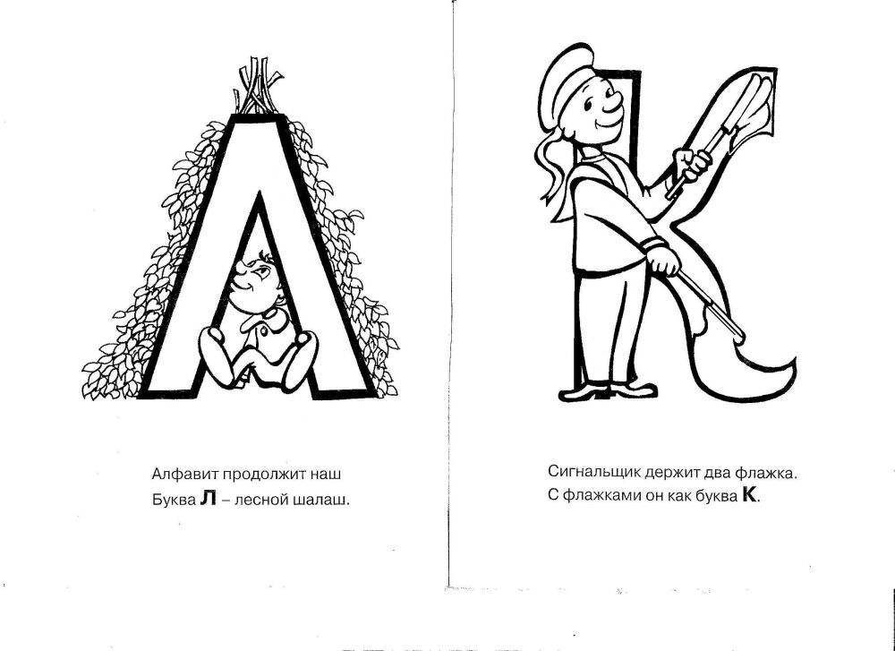 | 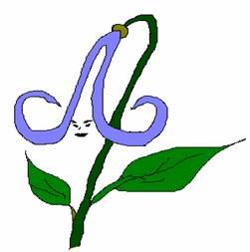
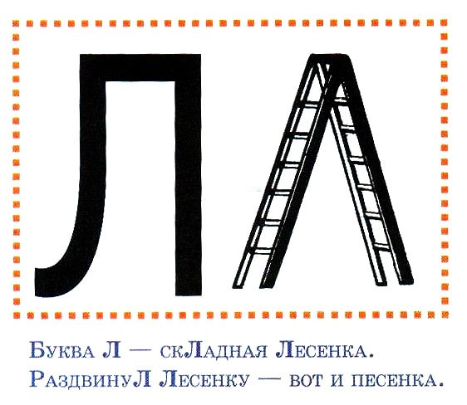 | 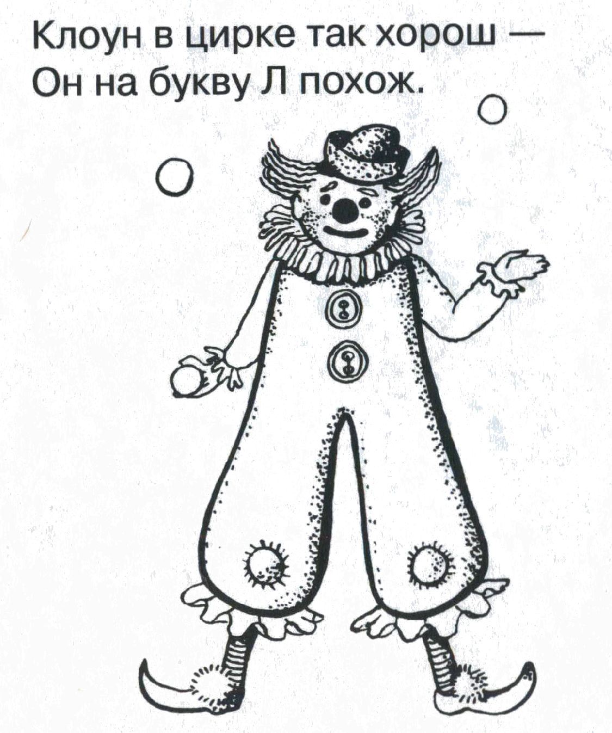

Приложение №2.

Приложение №3.
Луна.
Луна вращается вокруг Земли. За это Луну даже прозвали спутником Земли.
Луна удалена от Земли на большое расстояние. Путешествие туда пешком заняло бы девять лет! Луна всегда обращена к Земле одной стороной.
Луна имеет форму шара.
На Луне нет воздуха, поэтому люди не могут на Луне дышать.
Поверхность Луны покрыта мельчайшим песком, лунной пылью.
А еще на поверхности луны есть высокие горы, гораздо выше, чем на Земле и глубокие ямы (кратеры).
Высадка человека на Луну была осуществлена Соединенными Штатами Америки 12 июля 1969 года.
Слово «луна» обозначает «светлая».

Приложение № 4.


